Правильная артикуляция свистящих звуков (С, СЬ, З, ЗЬ, Ц).
Артикуляция звука С.
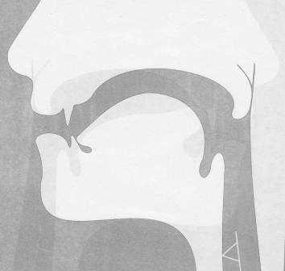
Губы растянуты, слегка прижаты к зубам. Между резцами небольшая щель. Кончик языка опущен, прижат к внутренней поверхности нижних резцов. Передняя часть спинки языка опущена, средняя поднята, задняя опущена. Язык в положении «горка» или «мостик». Боковые края языка прижимаются к верхним коренным зубам. Передняя часть спинки языка образует щель сальвеолами, посредине языка – желобок, направляющий по центру выдыхаемую воздушную струю. Мягкое нёбо поднято (С — ротовой звук). Голосовые складки разомкнуты ( С – глухой звук).
Артикуляция звука З
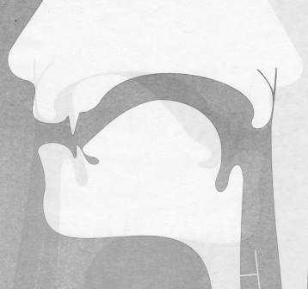
Точно такая же, как при произношении звука С. Отличие лишь в том, что голосовые складки сомкнуты (З – звонкий звук).
Артикуляция звука СЬ
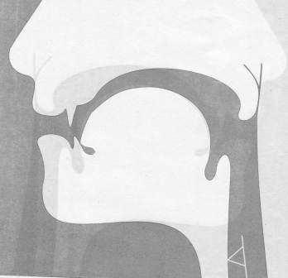
Средняя часть спинки языка больше приподнята вверх, желобок разрушается, передняячасть спинки языка более выгнута.
Артикуляция звука ЗЬ

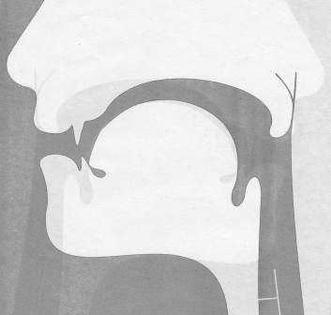
Точно такая же, как при произношении звука СЬ. Отличие лишь в том, что голосовые складки смыкаются (ЗЬ – звонкий звук).
Артикуляция звука Ц
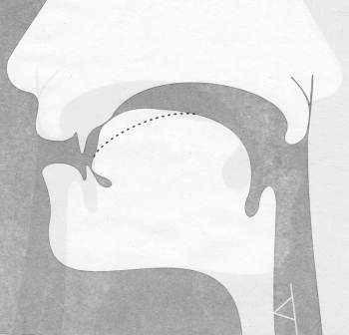
Губы слегка напряжены и растянуты. Между резцами небольшая щель, кончик языка
прижат к нижним резцам. В первый момент артикуляции передняя часть спинки языка поднята и смыкается с передним краем твёрдого нёба. Во второй момент артикуляции она опускается, образуя щель с нёбом. Средняя часть спинки языка приподнята, задняя – опущена. Боковые края языка прижаты к верхним коренным зубам. Мягкое нёбо поднято (Ц — ротовой звук). Голосовые складки
После того как освоено правильное произношение изолированного свистящего звука (об вам сообщит учитель-логопед), приступаем к следующим этапам работы над звуком.
Автоматизация звука в слогах:
СА-СА-СА; СО-СО-СО; СУ-СУ-СУ; СЫ-СЫ-СЫ.
АС-АС-АС; ОС-ОС-ОС; ЫС-ЫС-ЫС; УС-УС-УС.
СТА-СТА-СТА; СЛА-СЛА-СЛА; СКА-СКА-СКА.
Автоматизация звука в словах:
САД, СОК, СЫН, СУП.
СТОЛ, СТУЛ, СТАКАН, СТЫК.
Автоматизация звука в предложениях:
У Сони и Сани в сетях сом с усами.
Сыпься, сыпься снег, снег, посыпай всех, всех!
Я несу суп, суп, а кому, псу, псу.
Автоматизация звука при пересказе текста
"В лесу".
Саня со Славой были в сосновом лесу. С ними была собака. В лесу сыро, мало солнца. Собака увидела на суку сороку. Сорока увидела собаку и улетела. Под сосной Саня увидел ежа. Саня не сумел его поймать. Слава встал и стал смотреть вверх. Над лесом летел самолет. Самолет напугал лису. Мимо ребят лиса убегала в нору. Потом Саня и Слава повернули домой. На опушке леса сохла трава в стогах. Ребята отдохнули у стога. Скоро они были дома.

